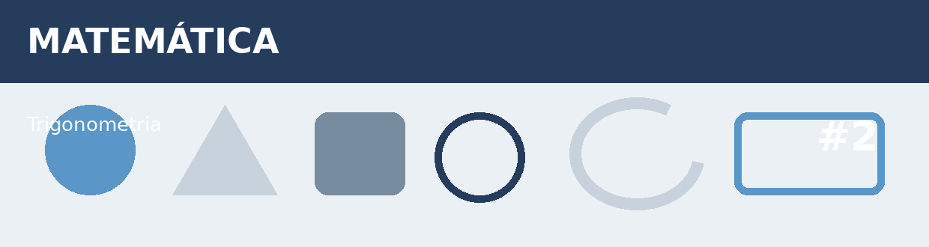
Atividade Adaptada 2 — Trigonometria
Matemática • Ensino Fundamental — Anos Finais
Nome: ____________________________________ | Turma: ______________ Data: ___/___/____
Escola: ___________________________________ | Professor(a): _____________________________

COMO FAZER: Leia cada proposta com atenção. Você pode responder por escrito, calculando, desenhando ou criando exemplos, de acordo com o que for pedido em cada questão.
Conteúdos reunidos nesta pasta: Trigonometria
DESAFIOS
1. Resolva um problema de altura ou distância usando uma razão trigonométrica.
_______________________________________________________________________________________________
_______________________________________________________________________________________________

2. Desenhe um triângulo retângulo e indique suas medidas.
_______________________________________________________________________________________________
_______________________________________________________________________________________________

3. Em um triângulo retângulo, identifique a hipotenusa e os catetos.
_______________________________________________________________________________________________
_______________________________________________________________________________________________

4. Relacione um ângulo notável (30°, 45° ou 60°) a uma situação prática.
_______________________________________________________________________________________________
_______________________________________________________________________________________________

5. Explique quando usamos seno, cosseno e tangente.
_______________________________________________________________________________________________
_______________________________________________________________________________________________

ESPAÇO DE CRIAÇÃO / DESENHO

Use este espaço para desenhar, montar um esquema, representar dados ou registrar uma ideia relacionada ao tema.

